
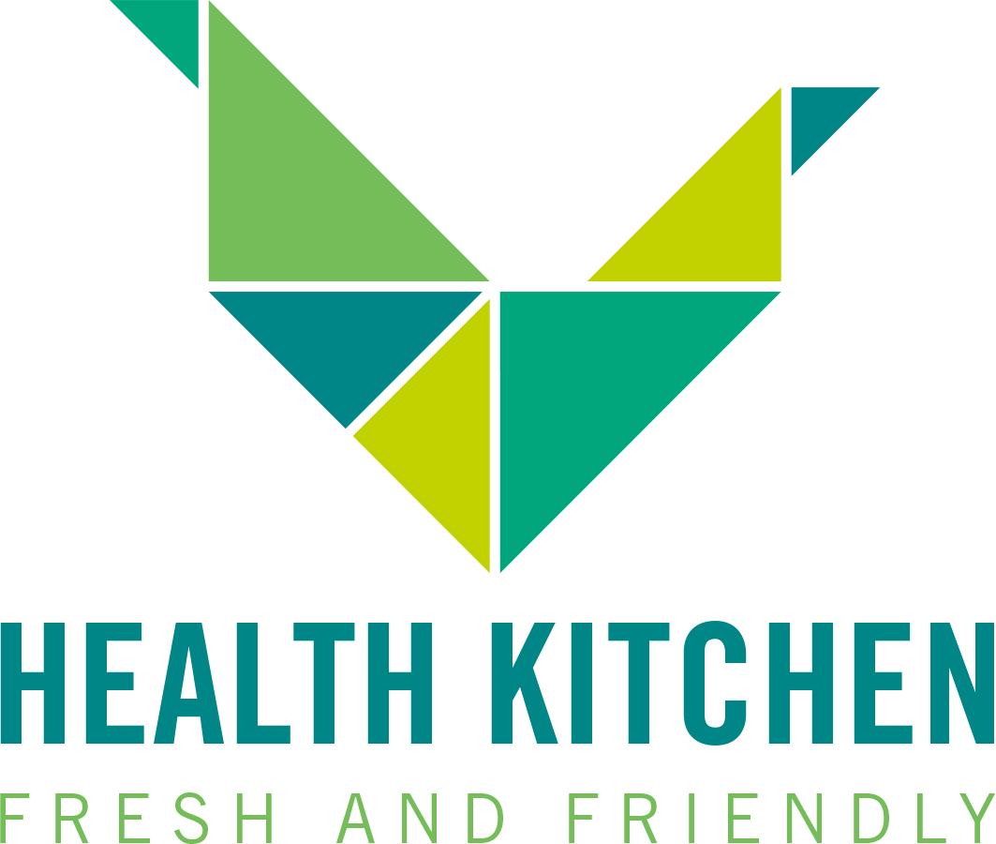
Gastronomie
Speiseplan Health Kitchen O11
KW 40 | 28.09. - 02.10.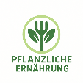

Montag: Tortellini Verdura
mit einer Kartoffel-Waldpilz-Kräuter Sauce & Salat
Allergene: Gluten
Dienstag: Süßkartoffelchili mit schwarzen Bohnen
und Kräutern (mild/würzig)
mit einer dicken Scheibe Krustenbrot & Salat
Allergene: Gluten
Mittwoch: Schwarze-Gnocchis in cremiger Salbeisauce
mit Ofenkürbis, Fenchel und Salat
Allergene: Gluten
Donnerstag: Grünes Thai Curry
mit Zucchini, Grünkohl, Babyspinat, Zuckerschoten
dazu Kurkumareis & Salat
Allergene: Gluten in Spuren
Freitag: Ofengemüse mit Erbspüreé
Hokkaido Kürbis, Kartoffeln, Karotten, Topinambur
Soure Creme & Salat
Allergene: Gluten

